Марина Якуніна,
майстер в/н з професії
«Перукар (перукар - модельєр)»
ВПУ № 17 м. Генічеська,
Херсонської області

Розробка онлайн уроку з предмету: «Матеріалознавство» за професією «Перукар (перукар - модельєр)»

Модуль ПЕР – П.3 Оволодіння основними навичками фарбування волосся.
Тема уроку: «Освітлюючі барвники».
Мета: професійні компетентності – ознайомити учнів зі складовими компонентами освітлюючих барвників, охарактеризувати їх властивості та дію на волосся в залежності від концентрації окиснику, розкрити принципи використання та роботи освітлюючого барвника в процесі фарбування волосся; ключові компетентності: (інформаційно-цифрова): вміння знаходити інформацію та оцінювати її достовірність, (математична) вміння швидко та чітко розраховувати кількість необхідних матеріалів, (уміння вчитися впродовж життя) організовувати й планувати свою діяльність, контролювати та корегувати результати своєї діяльності, (ініціативність і підприємливість) активність і самостійність, вміння аналізувати та прогнозувати бажаний результат, (соціальна і громадянська) співпрацювати в команді,орієнтуватися в широкому колі послуг, виховувати відповідальне ставлення до клієнтів та до обраної професії, культуру спілкування
Тип уроку: урок засвоєння нових знань.
Методи та прийоми: розповідь з елементами бесіди, діалог, вправа «Хмарина слів», робота за опорним конспектом.
Міжпредметні зв’язки: виробниче навчання, охорона праці, перукарське мистецтво.
Наочність: схеми: «Склад освітлюючої пудри», «Склад окиснику», «Дія освітлюючої суміші на волосся»; матеріали: окисники (3%,6%,9%,12%), освітлюючи пудра, зразки пасмів волосся.
Технічні засоби навчання: комп’ютер.

Хід уроку

І.ОРГАНІЗАЦІЯ НАВЧАЛЬНОЇ ДІЯЛЬНОСТІ
Привітання з учнями.
Перевірка наявності учнів та готовності учнів до уроку.
ІІ. АКТУАЛІЗАЦІЯ ОПОРНИХ ЗНАНЬ
На попередньому уроці ви отримали домашнє завдання у нашій Телеграм групі, опрацювати «хмарину слів».
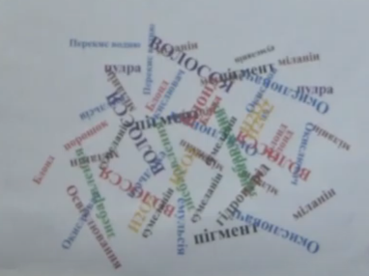
Ви добре справились та зрозуміли про що піде мова на сьогоднішньому уроці. Дякую за надіслані відповіді на мою електронну сторінку.
Темою уроку є: «Освітлюючі барвники ».
ІV. Вивчення нового матеріалу.
Сьогодні на уроці ми будемо працювати за таким планом:
- (учні записують у конспект)
- Складові компоненти освітлюючих барвників.
- Властивості та дія освітлюючих барвників.
1. Складові компоненти освітлюючих барвників.
З уроків перукарського мистецтва вам відомо, що це І група барвників, до яких відносяться освітлюючи засоби. За допомогою яких можна знебарвити або освітлити волосся, як повністю так і окремі пасма.
Вони відрізняються від фарб підвищеним вмістом окислювачів (гідропіріту, пероксиду водню) і тому вважаються найшкідливішими для здоров’я волосся.
Чистий перекис водню у концентрації 85-90 % - це прозора рідина, схожа на сироп за консистенцією. У такій концентрації перекис водню є вибухово небезпечною речовиною тому не використовується у роботі перукаря. А ось 25-30 % перекис водню використовується для освітлення волосся.
Одна молекула перекису водню складається з двох атомів кисню і двох атомів водню. Це з'єднання швидко розкладається на атомарний кисень і воду . Саме атомарний кисень і є активним агентом в знебарвленні пігменту і розпушенні верхнього лускатого шару волосся.
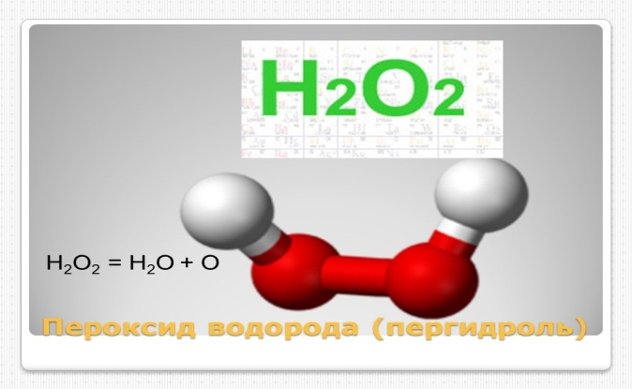
Для оберігання перекису водню від швидкого розкладання до його складу додають стабілізуючі речовини. Зазвичай, такою речовиною служить яка-небудь слабка кислота, наприклад ортофосфорна.
Освітлюючі барвники складаються з 2х компонентів:
Освітлююча пудра або порошок до складу якого входить персульфат калію, персульфат амонію який є освітлювачем, силікат натрію — засіб, що поліпшує змішування різних компонентів, оксид магнію ця речовина попереджає утворення комків, аміак, мінеральні масла, також містить корисні добавки які захищають структуру волосся.
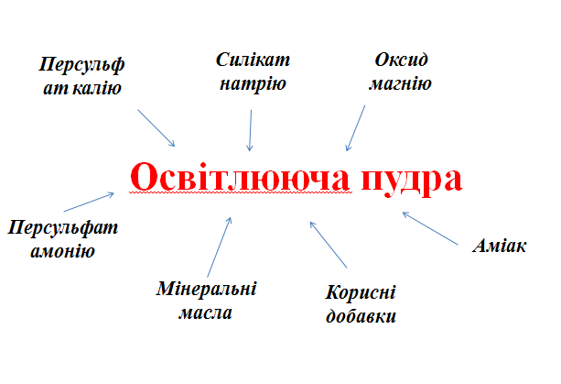
Принцип дії порошку полягає у реакції окислення, в результаті якого руйнується пігмент. Так як він знаходиться в середині волосяного стержня (кортексу) для доступу до нього препарат розрихлює кутикулу, підіймає її кератинові лусочки.
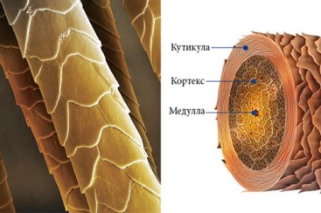
Молекули пігменту подрібнюються в процесі освітлення й зменшуються у розмірі. А потім видаляються разом із водою. В тих місцях, які вони займали залишаються пустоти.
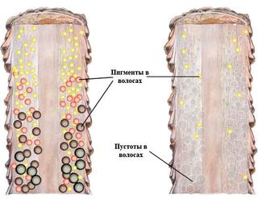
Щоб уникнути при освітленні появи неприємної жовтизни, деякі виробники в порошки додають синій або фіолетовий пігмент. Він працює як нейтралізатор, але не надовго так, як через деякий час також вимивається.
Другий компонент - окисник, або активатор - це рідкий склад, основа якого - перекис водню, що дає старт реакції окиснення. Але часто в нього для збереження структури волосся додають і інші корисні речовини: бисаболол, пантенол, гліцерин, стабілізатори емульсій, натуральні масла та воски.
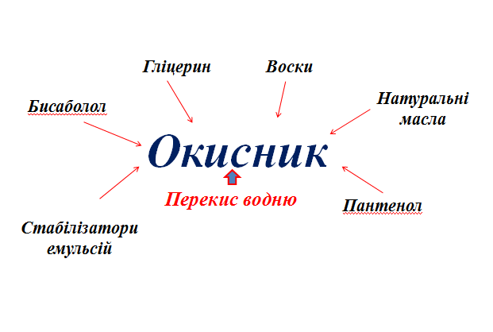
Його основне завдання - зруйнувати меланін, що надає волоссю природний відтінок або введений в них раніше штучний пігмент. Крім того, саме перекис розпушує кератинові лусочки, дозволяючи складу проникнути на достатню глибину і забезпечити стійкість і насиченість кольору.
Окисники бувають 3% - 6% - 9% -12% - це концентрація перекису водню в їх складі.
Чим вище концентрація активатора, тим інтенсивніше йде процес окисненя:
- 3% – зазвичай використовуються для змивки та мелірування блонду або світло – русявого а також пошкодженого і тонкого волосся.
- 6% – для темно – русявого та каштанового, а також освітлення чорного на 3-4 тони.
- 9% – рекомендується для використання на жорсткому та сивому волоссі.
- 12% - для мелірування використовується рідко, так як дозволяє прибрати до 7-8 тонів, але при цьому псує волосся.
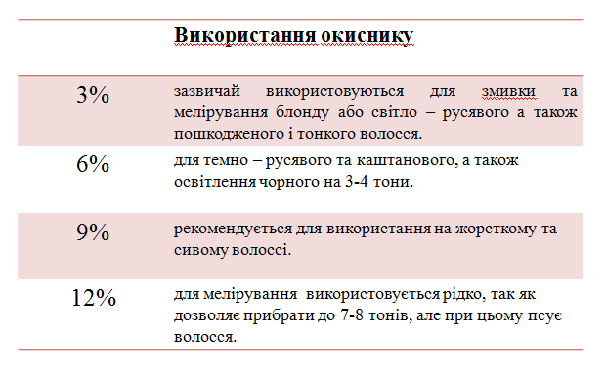
2. Властивості та дія освітлюючих барвників.
Як правило ці компоненти працюють разом у співвідношенні 1:2, тобто 1 частина освітлюючої пудри та 2 частини окисника будь якого відсотку.
Практична демонстрація розведення фарбуючої суміші.
Ось подивіться: за допомогою мірної ложки, на якій є позначки, набираю потрібну кількість порошку, в даному випадку 30 гр. та за допомогою мірної склянки відміряю 60 грамів окисника наприклад 6%, та ретельно перемішую нашу суміш в однорідну масу (консистенція рідної сметани, тобто рідкої ).
А зараз я вам хочу продемонструвати дію знебарвлюючої суміші на натуральному волоссі різного кольору зі зміною відсотку окисника але на однаковому часі витримці. Для цього я взяла 2 пасма натурального волосся русяве та шатен.
Ось подивіться як справились зі своєю задачею окисники!На однаковому часі витримці (3%, 6%, 9% та 12%.) (Демонструю зразки пасм які попередньо буди освітлені.)
VI. Підбиття підсумків. Рефлексія.
Отриманні знання на сьогоднішньому уроці стануть вам у нагоді у практичній діяльності. Ви, як майбутні перукарі повинні знати та володіти інформацією про освітлюючі барвники, їх дію на волосся в залежності від правильно підібраних компонентів.
Запитання до учнів:
- Чи є у вас запитання по темі? Чи все вам зрозуміло?
- Підводячи підсумки уроку хочу вас запитати, для чого існують окисники з різнім відсотком ?
- Нащо впливає відсоток окиснику?
VII. Інформація – інструктаж домашнього завдання
Опрацювати за підручником Ж.П.Хайдарова «Матеріалознавство» сторінку 128, параграф 7.2.1. Уважно попрацюйте з таблицею №6.
Надаю вам посилання на урок за яким ви маєте змогу, ще раз опрацювати тему у зручний для вас час: https://www.youtube.com/watch?v=RO2LFou0vTM

